## 

## **Projeto de PI - Documentação**

## **Logotipo Descrição gerada automaticamente CoolCacau**

## **Monitoramento de Plantação de Cacau**

**Pesquisa e Inovação 2022/1**

|  |  |
| --- | --- |
| Nome Completo | RA |
| Breno Silva Galante | **01221082** |
| Diulia Victoria Souza Santos | **01221134** |
| Jaciana Beatriz Vieira Resende | **01221077** |
| Luiz Felipe Modesto Nunes | **01221068** |
| Rafael Caxixi Fuzeti | **01221098** |
| Victor Souza Silveira | **01221117** |
| Willian Paternezi | **01221061** |

**Objetivo:**

Aumentar a produção de cacau em 10 a 40% (número de perdas devido a pragas).

**Justificativa:**

Em 1989 houve uma praga nas plantações de cacau (Crinipellis perniciosa), causador da doença conhecida como vassoura-de-bruxa. No mercado internacional, o preço da tonelada de cacau despencou. Enquanto no final dos anos 70 a tonelada era cotada em US$ 4.700, atualmente vale menos de um terço disso, cerca de US$ 1.500 (de acordo com Folha de São Paulo), na época o Brasil era o número 1 em exportação de cacau. Milhares de agricultores ficaram desempregados e com dívidas que perduram até hoje.

Buscamos com nossa tecnologia ajudar a evitar não apenas o causador da “vassoura de bruxa”, mas todas as outras pragas que tem maior proliferação em determinadas condições de umidade e temperatura, como a Tripes / Thripidae que tem maior multiplicação em momentos de seca e alta temperatura.

**Escopo****:**

Monitorar umidade e temperatura de plantações de cacau através dos sensores para prevenção de pragas.

**Diagrama da Solução:**

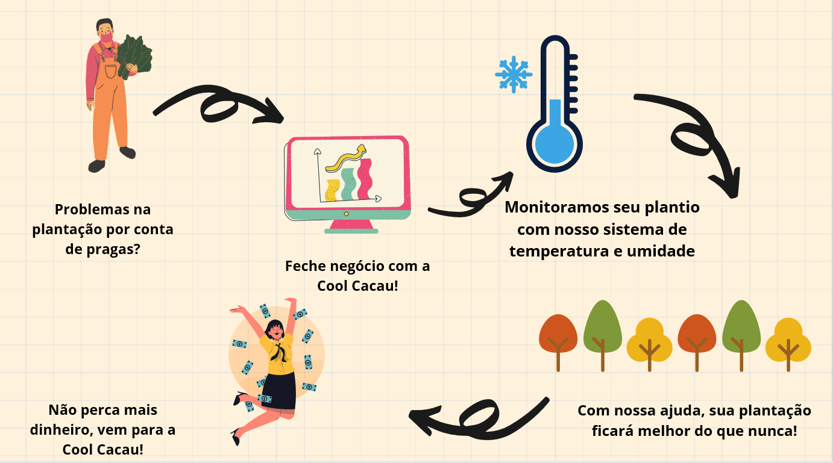

**Marcos do Projeto:**   
  
  
  
 Para que este projeto tenha um segmento, primeiramente haveria uma análise para ter uma perspectiva do tamanho da plantação do nosso cliente.  
 Após o resultado desta análise será necessário ir até o local para fazer a instalação dos nossos equipamentos de monitoramento da plantação.

**Análise Realização da Monitoramento**

**da local infraestrutura funcionando**

**Orçamento Armazenamento**

**E análise dos dados**

**Premissas e Restrições**

* No local será necessário acesso a redes de internet para registrar as análises;
* Um computador ou um notebook para que os dados sejam armazenados;
* Seja uma empresa/fazenda de plantação de Cacau;
* Será realizado um treinamento para os agricultores sobre o sistema;
* Rede elétrica próxima ao local;
* Apresentação 17/03/2022;
* Uso do Arduino;
* Simulador financeiro em HTML;
* Banco de dados no MySQL;
* Projeto atualizado no Github;

**Equipe envolvida:**

* Nosso time Cool Cacau: Diulia, Breno, Victor, J. Beatriz, Luiz, Rafael e Willian;
* Técnicos para a implementação e manutenção dos Sensores de monitoramento.

**Orçamento:**

* Custo seria entre 9 mil a 12,5 mil para a compra dos equipamentos, intalação no local e gerar todos os relatórios diários.
* Dentro destes valores buscamos os seguintes equipamentos necessários;
* Arduino;
* Sensor DHT11;
* Raspberry Pi 4 Computer Model B 4Gb RAM;
* Mão de obra deste a instalação até o monitoramento total.
* Mensalidade da assistência técnica.

**Sustentação:**

* A Cool Cacau oferecerá uma assistência técnica para os agricultores para qualquer falha de funcionamento do sistema.

**Bibliografia**

* <https://www1.folha.uol.com.br/fsp/1997/7/27/dinheiro/18.html#:~:text=Paulo%20%2D%20Crise%20do%20cacau%20desemprega,BA%20%2D%2027%2F7%2F1997&text=Pelo%20menos%20250%20mil%20pessoas,partir%20do%20final%20de%201989>
* <https://maissoja.com.br/para-cientistas-de-10-a-40-da-producao-agricola-e-perdida-pelo-ataque-de-pragas-e-doencas/>